**附：报名文件模板**

**报名文件**

项目编号： （须与采购公告项目编号保持一致）

项目名称： （须与采购公告项目名称保持一致）

投标单位： （注：须与单位公章保持一致）

生产厂家： （注：如有）

联 系 人: （法定代表人或投标授权代表人）

联系电话： （手机） （办公）

地址：

日期：2024年 月 日

备注：

1.报名文件扫描件发送至**电子邮箱预审**（文件命名为：“项目名称+投标单位名称”）；我院以邮箱的方式向通过预审的投标单位发送招标文件（内附投标文件模板）。

**2.电子邮箱：[深圳市中西医结合医院招标办1624216874@qq.com](mailto:深圳市中西医结合医院招标办1624216874@qq.com)**

（1）投标人须在采购公告规定的报名时间内将报名文件发送至电子邮箱。

（2）为避免因电脑病毒等原因导致邮件被拦截等情况，投标人发邮件后，未收到工作人员反馈时，请及时电话咨询和确认，否则造成逾期投标等后果由投标人自行承担。

**3.附件1:用户需求书**（请投标单位报名时先了解项目需求是否满足，报名获取招标文件后不参加投标的，须在开标前以书面形式（加盖公章弃标函）通知招标办，以免影响在我院的诚信记录）

**温馨提示：建议资料使用彩色复印件或原件彩色扫描件，资料未盖公章、未正确签署、缺项、漏项、截图、扫描件模糊、资料不齐全等未按要求提供的均视为无效报名。**

目录

1、营业执照

2、法定代表人证明书、法定代表人授权委托证明书

3、政府采购投标及履约承诺函

4、股东构成审查表

5、提供通过“信用中国”网（[www.creditchina.gov.cn）、中国政府采购网](http://www.creditchina.gov.cn）、中国政府采购网) （www.ccgp.gov.cn）等官网的信用信息查询记录网络截图

注：以上材料须投标人按模板顺序提供（清晰的）复印件或扫描件加盖投标人公章，若以上材料未能全面提供以至影响预审结果，投标人自负全责。

**1.营业执照（加盖公章）**

投标人须具有独立法人资格或是具有独立承担民事责任能力的其它组织（提供营业执照或事业单位法人证书等证明资料扫描件，原件备查）；总公司或者分公司只允许一家投标，不允许同时参与本项目投标，以分公司名义参与投标的，须提供总公司或具有独立法人资格的上一级公司出具的愿为其参与本项目投标以及履约等行为承担民事责任的加盖总公司公章的授权函，并提供总公司及分公司的营业执照复印件或扫描件加盖投标人公章，原件备查。

**2.法定代表人证明书**

法定代表人姓名： ，现任我单位 职务，为法定代表人（负责人），特此证明。

本证明书自签发之日起生效，有效期与本公司投标文件中标注的投标有效期相同。

**签发日期： 年 月 日**

**投标单位名称：（盖公章）**

附：1.法定代表人身份证扫描件（正反面）

（法定代表人为投标人（企业事业单位、国家机关、社会团体）的主要行政负责人。）

日期： 年 月 日

**法定代表人授权书**

本授权委托书声明:我 (法定代表人姓名)系 (投标单位名称)的法定代表人,现授权委托我公司的 (姓名)为我公司的投标授权代表,代表我公司签署本项目的投标文件､参与项目投标､澄清投标文件和处理与该项目有关的一切事务｡在此过程中所签署的一切文件及处理与该项目有关的一切事务,我均予以承认｡

授权书有效期内被授权人签署的所有文件不因授权的撤销而失效｡被授权人无转委托权｡

本授权书自盖章之日起生效，特此声明。

投标授权代表人: 性别:

职务: 联系电话:

**授权委托日期: 年 月 日**

**投标单位名称：（盖公章）**

注：随附《法定代表人证明书》

附：投标授权代表人（被授权人）身份证扫描件（正反面）

**★必须提供投标人代表有效期内身份证的正反面扫描件(港澳台居民可提供往来通行证),非中国国籍管辖范围的,可提供公安部门认可的身份证明材料,否则将导致投标无效｡**

备注:

1､若投标人代表为法定代表人则无须填写《法定代表人授权书》,只须填写《法定代表人证明书》内容。

2､禁止不同投标人委托同一单位或者个人办理投标事宜｡

3､如法人代表出现转授权,则以最终参与评标现场会的被授权人为准，需要重新授权并盖公章｡

**3.政府采购投标及履约承诺函**

致：深圳市中西医结合医院

我单位承诺：

1.我单位参与本项目所投标（响应）的货物、工程或服务，不存在侵犯知识产权的情况；已知悉并同意中标（成交）结果信息公示（公开）的内容。

2.我单位参与本项目投标前三年内，在经营活动中没有重大违法记录。

3.我单位参与本项目政府采购活动时不存在被有关部门禁止参与政府采购活动且在有效期内的情况。

4.我单位具备《中华人民共和国政府采购法》第二十二条第一款规定的六项条件。

5.我单位未被列入失信被执行人、重大税收违法案件当事人名单、政府采购严重违法失信行为记录名单。

6.我单位参与该项目投标，严格遵守政府采购相关法律，不造假，不围标、串标、陪标。我单位已清楚，如违反上述要求，投标将作无效处理，被列入不良记录名单并在网上曝光，同时将被提请政府采购主管部门给予一定年限内禁止参与政府采购活动或其他处罚。

7.我单位如果中标，做到守信，不偷工减料，依照本项目招标文件需求内容、签署的采购合同及本单位在投标中所作的一切承诺履约。我单位对本项目的报价负责，中标后将严格按照本项目招标文件需求、签署的采购合同及我单位在投标中所作的全部承诺履行。

8.我单位清楚，若以“报价太低而无法履约”为理由放弃本项目中标资格时，愿意接受主管部门的处理处罚。若我单位中标本项目，我单位的报价明显低于其他投标人的报价时，我单位清楚，本项目将成为重点监管、重点验收项目，我单位将按时保质保量完成，并全力配合有关监管、验收工作；若我单位未按上述要求履约，我单位愿意接受主管部门的处理处罚。

9..我单位已认真核实了投标文件的全部内容，所有资料均为真实资料。我单位对投标文件中全部投标资料的真实性负责，如被证实我单位的投标文件中存在虚假资料的，则视为我单位隐瞒真实情况、提供虚假资料，我单位愿意接受主管部门作出的行政处罚。

10.我单位承诺不存在联合体投标，中标后项目不转包，未经采购人同意不进行分包。

11.我单位保证，其所提供的货物通过合法正规渠道供货，在提供给采购人前具有完全的所有权，采购人在中华人民共和国使用该货物或货物的任何一部分时，不会产生因第三方提出的包括但不限于侵犯其专利权、商标权、工业设计权等知识产权和侵犯其所有权、抵押权等物权及其他权利而引发的纠纷；如有纠纷，我单位承担全部责任。

12.我单位保证，若所投货物涉及《财政部生态环境部关于印发节能产品政府采购品目清单的通知》（财库〔2019〕19号）列明的政府采购强制产品，则所投该产品符合节能产品的认证要求。若所投产品列入强制性产品认证目录的，则所投该产品须获得强制性产品认证证书（即CCC认证）；其中适用自我声明评价方式的产品，则所投该产品须具有“强制性认证产品符合性自我声明”；若所投产品列入工业产品生产许可证管理的产品目录的，则所投该产品生产者（制造商）须获得《全国工业产品生产许可证》。

13. 我单位保证，不存在“单位负责人为同一人或者存在直接控股、管理关系的不同供应商，不得参加同一合同项下的政府采购活动；为采购项目提供整体设计、规范编制或者项目管理、监理、检测等服务的供应商，不得再参加该采购项目的其他采购活动”的情形。

14.我单位已知悉并同意中标(成交)结果信息公示(公开)的内容。

15.我单位保证，本项目采购和履行中形成的知识产权和其他权益归采购人所有。

以上承诺，如有违反，愿依照国家相关法律法规处理，并承担由此给采购人带来的损失。

**法定代表人或其授权代表签字：**________________________

**投标单位（盖章）：**___________________________________

年 月 日

**4.股东构成审查表**

|  |  |  |  |
| --- | --- | --- | --- |
| **序号** | **投标人股东构成审查内容** | **投标人响应情况**  **（是或否）** | **名单** |
| 1 | 是否存在“与投标供应商单位负责人（法定代表人）为同一人的不同单位” |  |  |
| 2 | 是否存在“与投标供应商存在管理关系的不同单位” |  |  |
| 3 | 投标供应商是否有控股的子公司 |  |  |
| 4 | 股东情况：控股投标供应商的股东名单 | / |  |

**注：**

**1、响应情况为“是”，需在“名单”栏中提供相应的单位、子公司和股东的名单；响应情况为“否”，在“名单”栏填写“无”；第4项“股东情况”无需填写响应情况，仅需列明股东名单即可（如有）。**

2、管理关系是指：投标供应商与特定企业之间因通过间接控股、投资关系、协议或者其他安排，存在实际管理关系。

3、控股是指：其出资额占有限责任公司资本总额百分之五十以上或者其持有的股份占股份有限公司股本总额百分之五十以上的股东；出资额或者持有股份的比例虽然不足百分之五十，但依其出资额或者持有的股份所享有的表决权已足以对股东会、股东大会的决议产生重大影响的股东。

**根据《中华人民共和国政府采购法实施条例》第十八条规定：“单位负责人为同一人或者存在直接控股、管理关系的不同供应商，不得参加同一合同项下的政府采购活动。”**

**投标单位：（盖章）**

**法定代表人或其授权代表：（签字）**

年 月 日

**5.信用信息查询记录网络截图**

查询路径：“信用中国”网（[www.creditchina.gov.cn](http://www.creditchina.gov.cn)）首页—点击“信用服务”中相应模块—输入企业名称 — 查找后截图

（注：投标人至少提供以下三个截图）

**1.失信被执行人**-网站截图

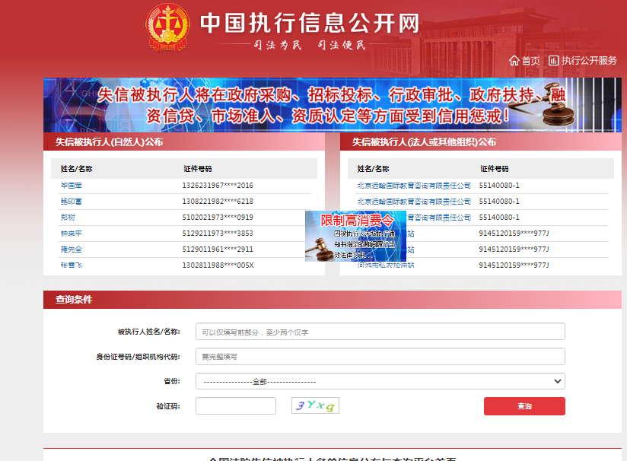

**2.重大税收违法失信主体**-网站截图

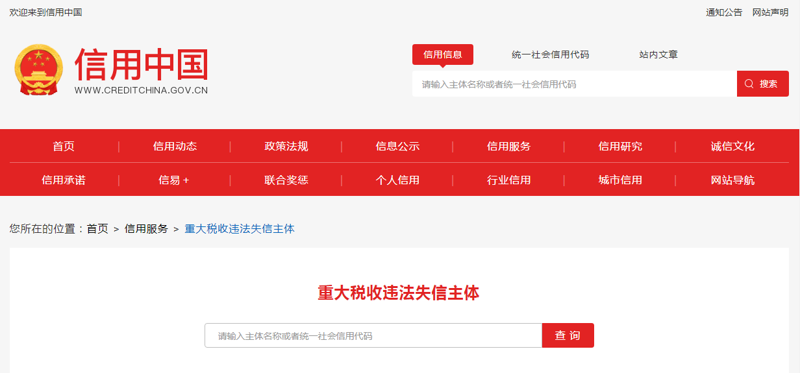

**3.政府采购严重违法失信行为记录名单**-网站截图

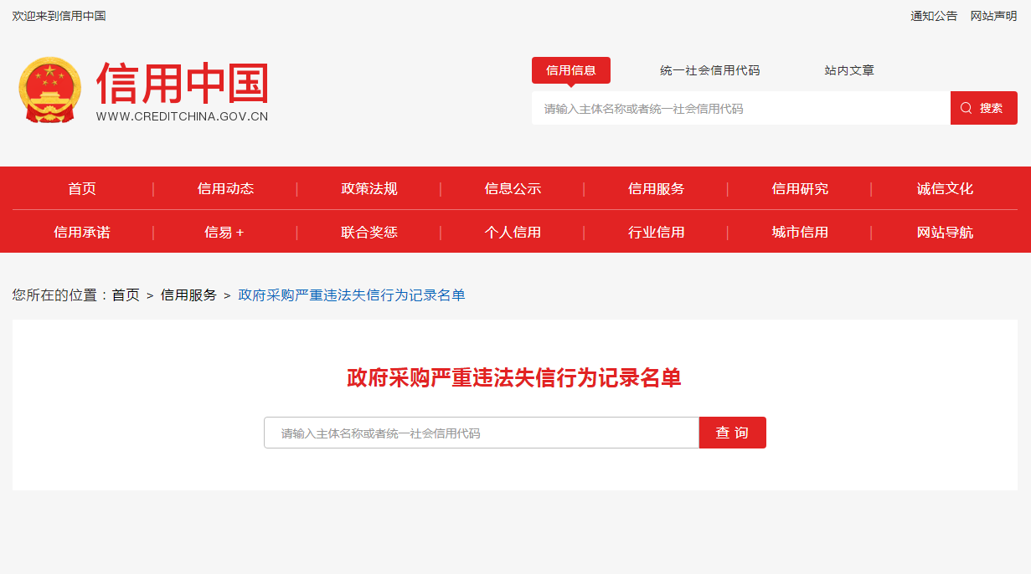

查询截图时间： 年 月 日 时 分（北京时间）

**注：投标单位必须按要求提供自己单位的信用信息查询记录网络截图件**（查询时间须在采购公告之日起至投标截止日前，截图须内容完整，投标单位名称清晰，否则将导致报名无效）**。**

**中国政府采购网（www.ccgp.gov.cn）查询**

查询路径：首页—点击“政府采购严重违法失信行为记录名单”—输入企业名称 — 查找后截图

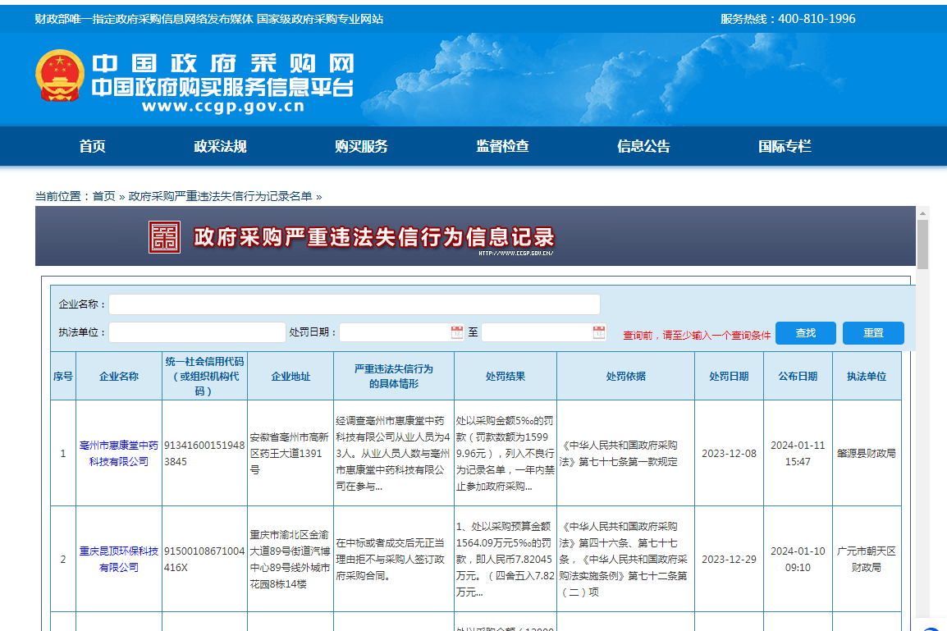

查询截图时间： 年 月 日 时 分（北京时间）

**注：投标单位必须按要求提供自己单位查询记录的网络截图件**（（查询时间须在采购公告之日起至投标截止日前，截图须内容完整，投标单位名称清晰，否则将导致报名无效）**。**

附件1：**用户需求书**

注：**投标人须对本项目的技术规格和商务要求进行整体逐条响应**

1.技术规格和商务要求中打“★”号条款为实质性条款，有任何一条负偏离则导致无效投标。

2.技术规格和商务要求中打“▲”号条款为重要技术参数，但不作为无效投标条款。

3.技术规格和商务要求中要求提供证明材料的，投标文件需提供相应证明材料复印件或扫描件（加盖投标人公章，原件备查）并注明证明材料在投标文件中的具体位置，未按要求提供证明材料或未注明证明材料的具体位置或提供的证明资料显示产品参数信息不符合招标文件要求的，均视为负偏离；未要求提供相应证明材料的，投标人可以不提供。

4.投标人提供证书或检测报告等证明材料的，颁发证书、出具报告的机构须是合法设立的机构，且具有颁发相应证书或者出具相应报告的资质。

5.技术规格中所出现的工艺、材料、设备或参照的品牌、图片仅为方便描述而没有限制性，投标人可以在其提供的文件资料中选用替代标准，但这些替代标准要优于或相当于技术规格要求中的标准。

1. **采购项目名称及项目预算（**超出项目预算/最高限价（支付上限）将导致投标无效**）**

|  |  |  |  |  |  |
| --- | --- | --- | --- | --- | --- |
| **序号** | **项目名称** | **数量** | **预算价**  **（人民币元）** | **技术需求或服务要求** | **备注** |
| 1 | 门诊药房智能存药柜 | 1套 | 244700 | 详见招标文件用户需求书 | 拒绝进口 |

(1)备注栏注明“拒绝进口”的产品不接受投标人选用进口产品参与投标；注明“接受进口”的产品允许投标人选用进口产品参与投标，但不排斥国内产品。

(2)进口产品是指通过中国海关报关验放进入中国境内且产自关境外的产品。即所谓进口产品是指制造过程均在国外，如果产品在国内组装，其中的零部件（包括核心部件）是进口产品，则应当视为非进口产品。采用“接受进口”的产品优先采购向我国企业转让技术、与我国企业签订消化吸收再创新方案的供应商的进口产品，相关内容以“财库【2007】119号文”和“财办库【2008】248号文”的相关规定为准。

**二、项目概况**

用于药品的智能存储和管理，方便门诊患者在药房下班后能正常取药，保障用药及时性，提高就诊便利性。

**三、项目类型**

一次性货物

**四、投标人资格要求**

1.投标人须是在中华人民共和国境内注册，具有独立法人资格或是具有独立承担民事责任的能力的其它组织（提供营业执照或事业单位法人证等法人证明扫描件，原件备查）；

2.投标人须提供法定代表人证明书、法定代表人授权委托证明书；

3.投标人满足《中华人民共和国政府采购法》第二十二条规定的条件（由供应商在《政府采购投标及履约承诺函》中作出声明）；

4.参与本项目投标前三年内，在经营活动中没有重大违法记录；参与本项目政府采购活动时不存在被有关部门禁止参与政府采购活动且在有效期内的情况（由供应商在《政府采购投标及履约承诺函》中作出声明）；

5.本项目不接受联合体投标，不允许转包分包（由供应商在《政府采购投标及履约承诺函》中作出声明）；

6.除单一来源采购，为采购项目提供整体设计、规范编制或者项目管理、监理、检测等服务的供应商，不得再参加该采购项目的其他采购活动（由供应商在《政府采购投标及履约承诺函》中作出声明）；

7.投标截止时间前，投标人未被列入失信被执行人、重大税收违法案件当事人名单、政府采购严重违法失信行为记录名单（采购单位将通过“信用中国”网站（www.creditchina.gov.cn）、中国政府采购网（www.ccgp.gov.cn）等渠道查询相关主体信用记录），投标人须提供官网的信用信息查询记录网络截图证明材料（查询时间须在采购公告之日起至投标截止日前）；

8.单位负责人为同一人或者存在直接控股、管理关系的不同供应商，不得参加同一合同项下的政府采购活动（须按本项目投标文件格式要求提供《政府采购投标及履约承诺函》和《股东构成审查表》加盖投标人公章）。

**五、技术规格**（按照下表，编制本项目技术规格偏离表，请勿去掉“**★**”“▲”，须按序号逐条响应）

| **内容** | **招标技术规格要求** |
| --- | --- |
| ★**配置清单** | |  |  |  |  |  | | --- | --- | --- | --- | --- | | **序号** | **名称** | **数量/年度预估量** | **单位/规格** | **单价限价（元）** | | 1 | 存药柜控制主柜 （含智能柜终端软件） | 1 | 台 | 155000 | | 2 | 十门药柜副柜 | 1 | 台 | 29900 | | 3 | 十四门药柜副柜 | 2 | 台 | 29900 | | 注：报价单价超过单价限价将导致投标无效 | | | | | |
| **技术参数** | 一、存药柜控制主柜(含智能柜终端软件）  1、硬件参数  1.1对智能药柜进行控制，实现药柜智能分配管理，一台主柜可级联多台副柜；  1.2应急预案，断电或配件故障开不了门的情况下可以用管理钥匙打开；所有应急统一钥匙；  1.3身份认证方式：支持刷卡、人脸识别；  1.4显示屏：15寸以上触摸显示屏，提供1920*1080或以上显示分辨率；  1.5通讯及管理要求：使用医院局域网通过TCP/IP协议实现远程通讯和管理，读取IC卡或人脸识别开柜；  1.6授权柜机管理人员能够进入柜机后台进行箱子配置、开门板配置、应急箱子控制、记录查询、配送人员管理、系统设置等操作；  1.7▲智能自助终端需通过点对点电阻、系统电阻、摩擦起电电压(SJ/T 10694-2006)标准的检测要求，提供具有CMA或CNAS标识的检测报告复印件；  1.8▲智能自助终端材料需通过抗细菌性能试验，大肠杆菌、金黄色葡萄球菌抗菌率>99.9%，提供具有CMA或CNAS标识的检测报告复印件。  1.9▲该设备支持远程控制工控机重新启动，支持控制开门板电源，支持监控格口内部温度控制风扇启动，支持监控市电的通断四项内容。需提供第三方证明材料复印件。  1.10柜机终端能够开箱操作等成功及异常信息进行界面文字提示及语音提示。  2、软件参数  2.1投货人员/取货人员  2.1.1首页基本信息，首页柜子编号、柜机系统名称、时间、软件版本号、存货、取货、柜机管理员模块功能入口等基本信息。  2.1.2存货  1）授权配送人员登录身份验证（IC卡/人脸识别）  2）根据订单选择药品点击确定，系统随机开门  3）存货完成关闭箱门系统记录并短信通知取货人  4）继续存货，则重复操作，无需再次验证身份，存货完成回到首页  2.1.3取货  1）选择取货，输入短信取货码验证  2）验证成功，系统自动打开物品存放对应箱门  3）取货完成关闭箱门，系统记录取货记录信息  备注：系统可设置超期未取通知时间  2.1.4语音及界面信息提示，柜机终端能够开箱操作等成功及异常信息进行界面文字提示及语音提示。  2.1.5柜机管理员  1）柜机管理员登录，管理员能够通过账号密码登录，进入柜机终端后台进行开门板配置、箱柜控制、投递账号、记录查询、系统设置等操作  2）开门板配置，管理员或运维人员能够进入柜机后台进行开门板相关配置，包括板号、箱号、箱门数、箱型、开门板IP等配置；  3）箱柜控制，管理员进入柜机终端后台能够对箱子使用状态（占用、空闲、锁定等）进行查询，同时支持指定箱号或批量开箱。  4）记录查询，管理员进入柜机终端后台能够对存货、取货、管理员操作记录进行查询。  5）配送员管理，超级管理员进入柜机终端后台能够进行配送员账号查询、注册、锁定、删除、修改操作，（账号密码），投下·递人员支持从服务器端同步获取。  2.1.6系统设置  柜机基本信息包括柜机名称、柜机编号、管理员电话；系统日志配置；其他配置：（如配置有对应硬件，以实际硬件配置为准）、页面等待时间、开关门页面等配置  二、十门药柜副柜  1、柜体选用优质镀锌钢板，厚度不小于0.8mm，经冷加工成形后，用二氧化碳气体保护焊和氩弧焊两种焊接方式相结完成柜体焊接，柜体结构坚固结实；  2、▲柜体表面经除锈、除油、打磨、电泳处理后静电粉末涂装（提供门板盐雾检测报告）；表面需光滑、均匀，无色差、气泡、凸起等不良。  3、箱门侧呈一定角度的圆弧外形，增强箱门的防撞击能力，并且有效防止使用者因疏忽碰伤、磕伤；  4、电控锁采用电磁设计原理，电控锁采用360度具有防撬、带防软片插入装置；  5、▲符合GB/T 3325-2017《金属家具通用技术条件》；  三、十四门药柜副柜  1、柜体选用优质镀锌钢板，厚度不小于0.8mm，经冷加工成形后，用二氧化碳气体保护焊和氩弧焊两种焊接方式相结完成柜体焊接，柜体结构坚固结实；  2、柜体表面经除锈、除油、打磨、电泳处理后静电粉末涂装；表面需光滑、均匀，无色差、气泡、凸起等不良。  3、箱门侧呈一定角度的圆弧外形，增强箱门的防撞击能力，并且有效防止使用者因疏忽碰伤、磕伤；  4、电控锁采用电磁设计原理，电控锁采用360度具有防撬、带防软片插入装置； |

**六、商务要求**（按照下表，编制本项目商务条款偏离表，请勿去掉“**★**”“▲”，须按序号逐条响应）

| **内容** | **招标商务要求** |
| --- | --- |
| **\*售后服务要求** | 1、所有设备整机和附属设备，含主机、配件、易损件，软件、硬件原厂免费维保为3年。维保期自采购方签署最终验收报告之日起开始计算。  2、在维保期内，全部免费提供原装的零配件及其维修，终身负责维修，出具原厂维修报告；软件终身免费升级。  3、维保期内，设备保养、维修服务应由中标方负责，按产品说明书规定或相关行业规定进行保养，每半年需对设备进行维护保养，每年进行深度预防性保养一次，提交保养报告交给采购方。  4、维保期结束前3个月内，中标方联合厂家工程师或授权维修企业工程师对所供应设备进行一次全面巡检保养，并提供维保期内所有巡检维护保养报告。  5、由中标方提供售后服务，维保期内，30分钟内响应，远程无法解决的故障，4小时内到达现场维修，并在48小时内消除故障，若在48小时内不能及时排除故障的，中标方应在10个日历日内向采购方免费提供不低故障设备规格型号档次的备用设备使用，直至故障修复为止，由此产生的包括但不限于运输费、安装费、搬运费、替换产品的损耗费、零部件费、调试费等全部费用由中标方承担。  6、中标方在签订合同前，需提供工程师电话和技术维修力量情况和维修的详细地址及联系方式。  ★7、涉及软件应用的设备，中标方应配合医院智慧医院信息化建设。项目在维保期内，项目人员应免费提供软件迭代升级以及所涉及相关二次开发服务、运行维护服务并免费提供更新所需的硬件，免费开放软件端口，无偿派人配合与医院信息系统（包括但不限于HIS、PACS、LIS、其他第三方系统等）的连接工作，直至实现该与医院信息系统可进行完整的数据交换；当医院信息系统变更或其他情形需要与该设备连接时，须无偿派人配合有关接口对接、以及涉及到的有关二次开发工作，直至该设备与医院信息系统可进行完整的数据交换、传输，确保使用过程中的网络安全以及数据安全，无外泄。上述工程需要按照采购方计划工期内完成，不得拖延，如因客观因素不得不延长工期的，需与采购方协商并获得采购方同意。  8、保证设备维修（终身）和配件的供应（至少10年以上），确保软件终身免费使用。如果因机器和配件停产造成设备无法维修者（维修周期同故障处理条款内容），必须无条件免费更换整机保证完好使用。  9、场地迁移，需要移机时，中标方需免费迁移并提供技术支持，且确保机器的正常使用。  10、中标方应派专业技术人员免费为采购方提供中文操作手册并培训采购方操作人员和工程师，培训内容包括产品的结构及原理、产品的操作使用、维护保养、常见故障排除、紧急情况处理等，直至操作人员能够独立的操作使用。  11.免费维保期过后，由中标方提供售后服务，30分钟内响应，4小时内到达现场维修，按需及时更换零配件，特殊情况下可提供备用机。如设备出现故障，先上门检修，因维修采用的设备零配件和服务费不高于市场行情。  12、如该项目需要试剂或耗材，试剂耗材须保证广东省地区最低供货价，在广东省、深圳市阳光采购平台挂网的，在平台上采购。 |
| **\*验收方式** | 1. 合同中所有的货物均需由中标方自行运往设备安装场所，不论设备从何处购置、采用何种方式运输，采购方不承担任何责任及相关费用。中标方应当自行处理货物质量和数量短缺等问题。包装以保证货物的完好无损为标准。 2. 货到安装，现场签收。中标方应派原厂工程师到现场进行产品的安装、调试，直到设备正常使用，做好安全防范技术工作和质量保证，以确保医院数据信息安全。 3. 由采购方按合同和采购文件、响应文件约定的要求和标准及中华人民共和国现行的验收规范和评定标准进行交货验收。 4. 验收要求：货物需满足以下条件后方可被采购方接受；   （1）所有产品需在原厂预装出厂，不接受组装产品，保证完整包装不开封，具备产品合格证，提供原厂证明加盖公章；  （2）必须符合有关国标的规定。响应文件提供的技术数据经实测证实是真实的。检验及质量保证期内达到的性能指标与要求一致，达到或优于相应标准；  （3）技术文件资料、备件等已按规定数量移交完毕；  （4）按照采购文件要求及响应文件提供合格的技术参数；  （5）在货物安装调试合格后，所有技术指标达到技术规范书要求，设备安装调试正常使用后10个工作日内进行验收，由使用科室、信息科、中标方在场进行验收，维保期从验收合格之日起计；  （6）产品质量和安装调试检验标准遵照国家相关规定和最新标准执行，必须做好符合医院要求的安全防范技术相关系统的工作和服务，做好相关质量管理工作。验收中如发现有质量不合格或型号规格、数量等与送货清单不符等情况，中标方应免费更换或补齐，并承担因此发生的违约责任。中标方货物经过双方检验认可后，签署验收报告；  （7）当满足以下条件时，采购方才向中标方签发货物验收报告：a中标方已按照合同规定提供了全部产品及完整的技术资料；b货物符合招标文件技术规格书的要求，性能满足要求；c货物具备产品合格证；d提供维修手册、售后服务承诺书、中文操作手册。  5、若采购方对中标产品质量有争议，将由采购方委托第三方质量检测部门按照招标文书进行验收确认，委托检测验收费用由中标方负责支付。出具合格的检测验收报告，采购方将履行采购合同；若检测验收报告不合格，采购方将取消采购合同，由中标方承担所有后果。  6、若含放射类设备，须委托采购方认可的有资质的检测公司完成以下放射服务内容：放射诊疗项目职业病危害预评价、控制效果评价，设备防护和性能检测，核技术利用项目环境影响评价等(完成后交钥匙工程)，由此产生的费用均由中标方承担。 |
| ★**报价要求** | 1、投标报价以人民币报价，投标报价包含完成项目所需的一切费用，包括但不限于设备的设计、开发、制造、检验包装、运输、保险、税费投标费、原材料、人工费、装卸费、以及技术服务(包括技术资料、图纸的提供)、设备安装、联调联试、验收、维保期服务、接口费(与其他业务系统对接)等全部费用。  2.投标人应根据本企业的成本自行决定报价。评标小组会认为投标人的报价明显低于其他通过符合性审查投标人的报价，有可能影响服务质量或不能诚信履约的，将会要求该投标人在评标现场合理的时间内提供书面说明，必要时提交相关证明材料。投标人不能证明其报价合理性的，评标委员会将其作为无效投标处理。 |
| **\*付款方式** | 1.签订合同后15个工作日内，中标方以支票、汇票、本票或者金融机构、担保机构出具的保函等非现金形式向采购方提交履约担保（金额为中标合同价的5%）。  2.中标方提供全额发票，项目验收合格后，采购方在收到合法有效发票15日内，向中标方支付合同全款。  3.维保期满后，采购方接到中标方书面申请，经采购方确认产品质量无问题及售后服务达标后，采购方无息返还中标方履约保证金。 |
| ★**交货期** | 合同签订生效后60天内完成安装、调试及验收，逾期交货采购人有权按照相关规定处罚。中标人必须承担的货物运输、安装调试、验收及其他相关义务。 |